**常态化培训考试指南**

1. **微信扫码：**

微信扫码考试操作流程（学员微信和报名手机号要保持一致）：

微信扫描考试二维码→进入考试界面→加入学习→点击考试→参与考试→填写报名信息（一定要正确填写）→进入考试。

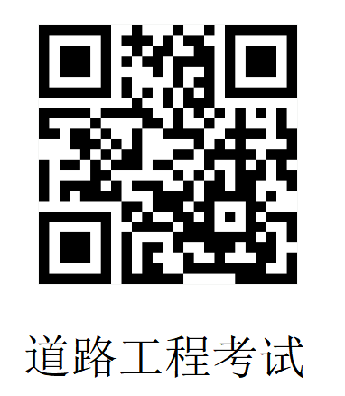 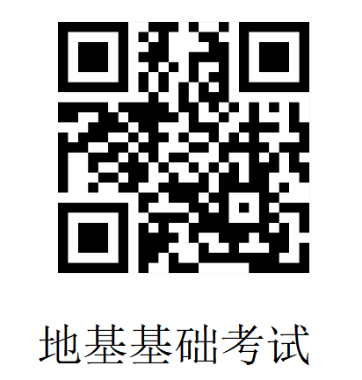 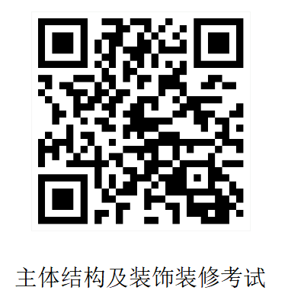

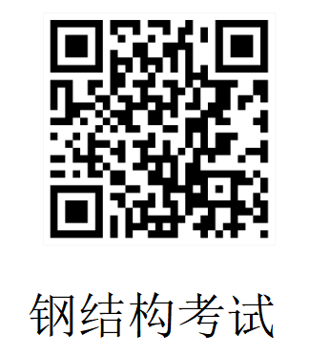 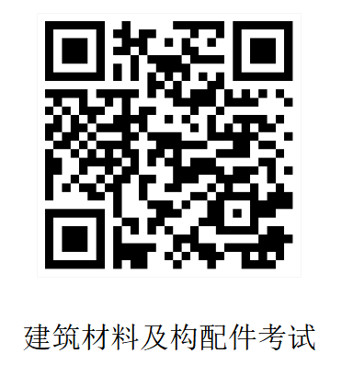 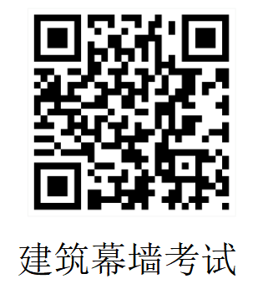

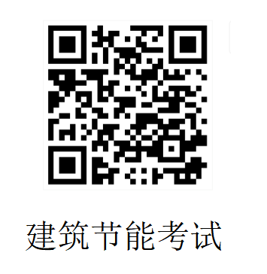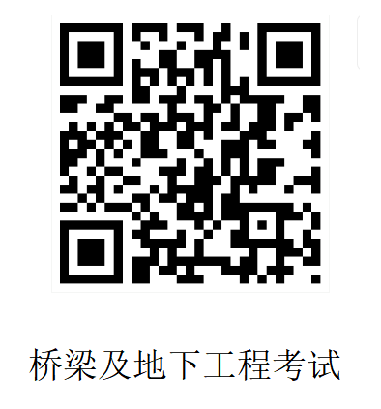 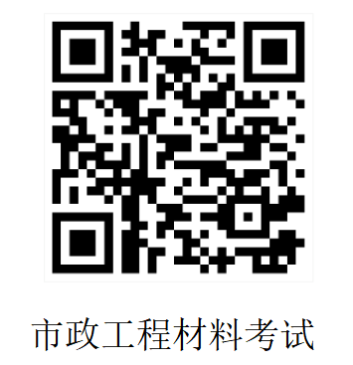

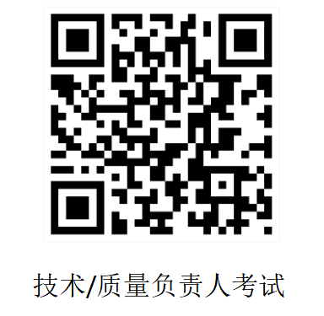 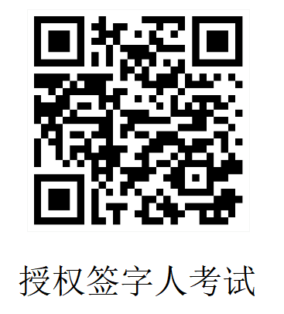 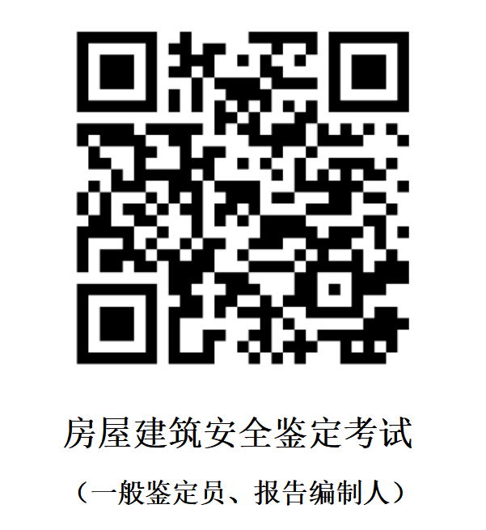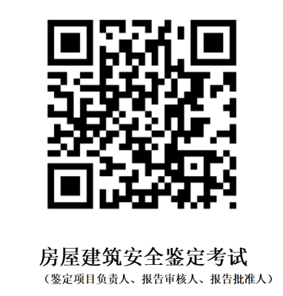 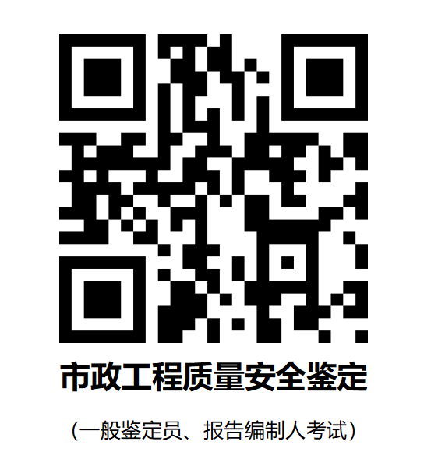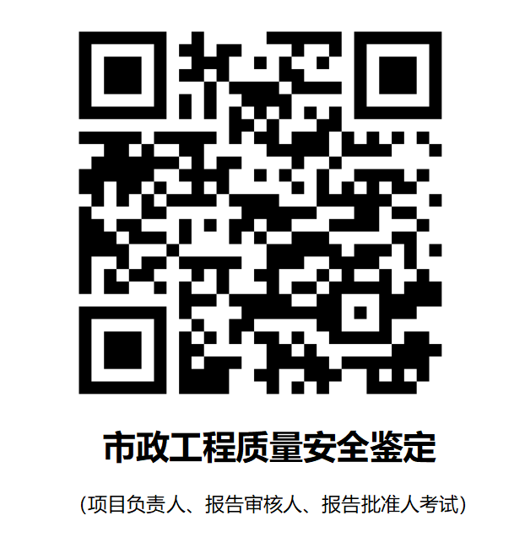

**二、协会公众号：**

考试操作流程（学员微信和报名手机号要保持一致）：

首先，关注协会公众号。

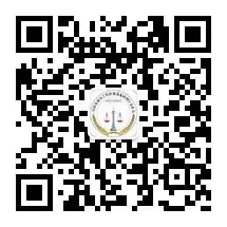

打开公众号→点击服务/发消息→教育培训→在线培训→培训考试→进入考试课程→加入学习→点击考试→参与考试→填写报名信息（一定要正确填写）→进入考试

**三、协会网站：**

电脑端协会网站考试操作流程：

协会网页（http://www.hnjsgczljdjc.com/）→点击教育培训→微信扫码登录/手机号登录→培训考试→进入考试课程→参与考试→填写报名信息（一定要正确填写）→进入考试

**四、小鹅通APP：**

首页→我的课程→考试课程→加入学习→参与考试→填写报名信息（一定要正确填写）→进入考试

**温馨提示：**已使手机号登录电脑端网站完成考试的学员不要合并账号！